Несипбаева Арман Умиртаевна,
учитель химии и биологии,
школа - гимназия №31,
г. Кызылорда

Воздух. Состав воздуха
Долгосрочное планирование: 7.3
Дата: 05.12.2018 г
Класс: 7 «А» «Б» «В» |  |  | Присутствовали:
Учебные цели: |  |  | 7.3.1.1. Знать состав воздуха  7.3.1.2. Объяснить значение охраны атмосферного воздуха от загрязнения.
Цели урока |  |  | Все ученики узнают, что воздух – это смесь следующих газов: кислорода, азота, углекислого и инертных газов; объяснят значение охраны воздуха.  Большинство учащихся смогут распределить приведенные газы на постоянные, переменные и загрязняющие.  Некоторые учащиеся смогут написать, к каким последствиям может привести глобальное загрязнение атмосферного воздуха.
Языковые цели |  |  | Учащиеся:  Называют газы, которые входят в состав воздуха, их объемные отношения.  Объясняют причины загрязнения воздуха и важность его защиты.  Словарный запас и термины:  Кислород, азот, углекислый газ, инертные газы, фильтры, примесь.  Сочетания, используемые для диалога и письма:  1)Самый важный газ в составе воздуха – это кислород, которым мы дышим  2)В составе воздуха кроме азота, кислорода и углекислого газа также входят инертные газы, водяной пар и различные примеси.
Критерий оценивания |  |  | 1.Знают названия газов входящие в состав воздуха и содержание этих газов по объему.  2.Знают причины и факторы, загрязняющие атмосферный воздух.
Межпредметная связь |  |  | География (тема «Атмосфера»)
Привитие ценностей |  |  | Дружба и забота об окружающих; творческое и критическое мышление
Предшествующие знания |  |  | Атмосфера Земли (естествознание, 5 класс)
План урока
Запланированные этапы урока |  | Виды запланированных упражнений на уроке |  |  | Ресурсы
Начало урока  7 мин  Середина урока  33 мин  Конец урока  5 мин | 4 мин  3 мин  5 мин  15 мин  3 мин  2 мин  8 мин  3 мин  2 мин | I. Организационный момент.  Учитель приветствует учащихся, проверяет готовность к уроку, настраивает на продуктивную деятельность.  II. Стадия вызова.  На каждом уроке химии мы узнаем новое о веществах, их свойствах, областях применения. Задаем себе вопросы и находим на них ответы.  Сегодня на уроке речь пойдет о том, что находится внутри черного ящика (на столе черный ящик). Подсказка: это знакомо абсолютно всем, это часть природы. Дети задают наводящие вопросы.  Приглашается один ученик для открытия ящика.  Что же там? Пустота?  Что кажется пустым, на самом деле полностью заполнено вездесущим … воздухом.  Учащиеся формулируют тему урока: «Воздух. Состав воздуха»  Ответьте на вопрос: “Что вы знаете о воздухе?”.  Идет обсуждение. Что хотели бы еще узнать о воздухе?  Прежде чем мы начнем изучение воздуха с помощью смайликов разделимся на 3 группы. На обратной стороне которых написаны названия газов - азот, кислород и углекислый газ.  III. Стадия осмысления содержания.  - Попробуйте задержать дыхание и сосчитайте про себя. Какое время вы смогли обойтись без воздуха?  - Без еды человек может прожить не больше 50-и дней, без воды - несколько дней, а вот без воздуха - несколько минут. Так что же такое воздух?  Вокруг нашей планеты существует газообразная оболочка, которую называют атмосферой. Все мы живем на «дне» этого газообразного океана. Приземный слой атмосферы мы называем воздухом. Воздух — это сложная смесь газов.  Просмотр видеоролика  Терминология  Воздух Air  Загрязнение воздуха Air pollution  Смесь Mixture  Процент Percent  Газы Gases  Кислород Oxygen  Азот Nitrogen  Углекислый газ Carbon dioxide  Инертные газы Inert gases  1 группа:  Из каких газов состоит воздух? В каких объемных отношениях они находятся?  2 группа: Как вы думаете, может ли воздух загрязнится? Назовите основные источники загрязнения воздуха.  3 группа: Как вы думаете, что необходимо делать человеку, чтобы воздух оставался чистым?  Защита постера  IV. Обратная связь  «2 звезды, 1пожелание»  Разминка (под музыку)  V. Индивидуальная работа (дифференцированные задания)  VI. Рефлексия  Поднимите рисунок, соответствующие вашему настроению.  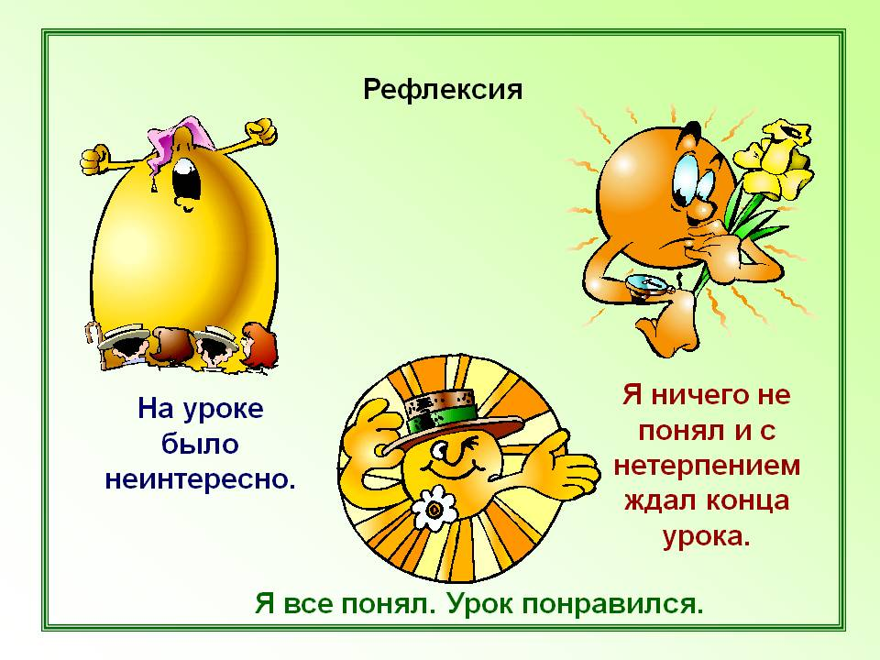  VII. Домашнее задание  1) повторить конспект  2) ) ответить на вопрос:  Одинаков ли состав вдыхаемого и выдыхаемого воздуха?  3) Напишите эссе на тему «К каким последствиям может привести глобальное загрязнение атмосферного воздуха?» |  |  | пустой ящик  Смайлики с названиями газов  http://stream.manchester.ac.uk/Play.aspx?VideoId=2496  http://www.himhelp.ru/dosug/opyty/4951.html  Слайд  Плакаты маркеры  Раздаточные карточки  Смайлики  Слайд
Дополнительная информация |  | Свойства воздуха  Воздух прозрачный, не имеет цвета, без вкуса. Можем мы увидеть воздух? – В некоторых случаях – да! Если взять стакан с водой и подуть через соломинку, можно увидеть пузырьки воздуха. Воздух занимает весь предоставленный ему объем. Вокруг нас в классе, на улице, дома всегда есть воздух; Если мы станем надувать шар, воздух заполнит все предоставленное пространство. Воздух движется. Если мы помашем веером около лица, мы ощутим легкий ветерок; Движение воздуха в горизонтальном направлении называется ветер. Ветер возникает тогда, когда на место теплого воздуха поступает холодный воздух. Человек использует свойство воздуха – движение. Строятся ветряные мельницы, ветряные электростанции. Ветер надувает паруса кораблей. Воздух сжимаем и упруг. Если ударить мячом об пол, воздух в мячике сжимается. Но так как воздух упруг, он стремится расшириться, и мяч с силой отскакивает от пола. Теплый воздух поднимается кверху. Это свойство воздуха можно увидеть и дома, когда теплый воздух из печной трубы поднимается вверх. Люди заметили это свойство воздуха и решили использовать его для подъема вверх различных предметов. Так придумали воздушный шар. Воздух сохраняет тепло. Почему звери к зиме надевают тёплые пушистые шубки? В пушистых шубках между ворсинками больше воздуха, который сохраняет тепло. Почему звери и птицы в сильный холод прячутся в снег? Хоть снег и холодный, но между снежинками есть воздух. Этот воздух и защищает животных от холода. Воздух легче воды. Мы не боимся утонуть, надев спасательный круг, плывя на надувном матрасе или резиновой лодке. Потому что в этих предметах воздух! И последнее свойство – воздух поддерживает горение.
Дифференциация |  | Оценивание |  | Охрана здоровья и техники безопасности
1.Большинство учащихся распределяют приведенные газы на постоянные, переменные и загрязняющие.  2.Некоторые учащиеся напишут, к каким последствиям может привести глобальное загрязнение атмосферного воздуха |  | Обратная связь - прием «2 звезды, 1 пожелание»
Общая оценка

Индивидуальная работа (дифференцированные задания)
1.
2.Перечислите причины и факторы, загрязняющие атмосферный воздух:
а) природные явления______________________________
б) человеческая деятельность________________________
3. Распределите ниже приведенные газы на:
а) постоянные компоненты воздуха______________________________________________
б) газы, загрязняющие атмосферный воздух_______________________________________
углекислый газ, азот, кислород, оксиды азота NO, NO₂, оксиды серы SO₂, SO₃, сероводород H₂S, инертные газы, водяные пары.

Критерии оценивания | Дескрипторы
1.Знают названия газов входящие в состав воздуха и содержание этих газов по объему.  2.Знают факторы, загрязняющие атмосферный воздух.  3. Знают постоянные и непостоянные компоненты воздуха | Пишут название газов и содержание этих газов по объему  Пишут природные явления и человеческую деятельность, загрязняющие воздух.  Пишут постоянные и непостоянные компоненты воздуха

